# 輸入內容：

會計日期自動預設會計日，不可修改

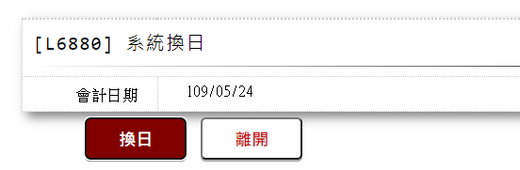

# 換日：

